
promo seeds rapport från:



aug. 06
i Jönköping – 16. till 18. aug. 06

Vi har lovat många av våra kunder att ge mer information om nyheter och om de produkter som väckte mest intresse
på mässan. Här kommer en kort presentation:
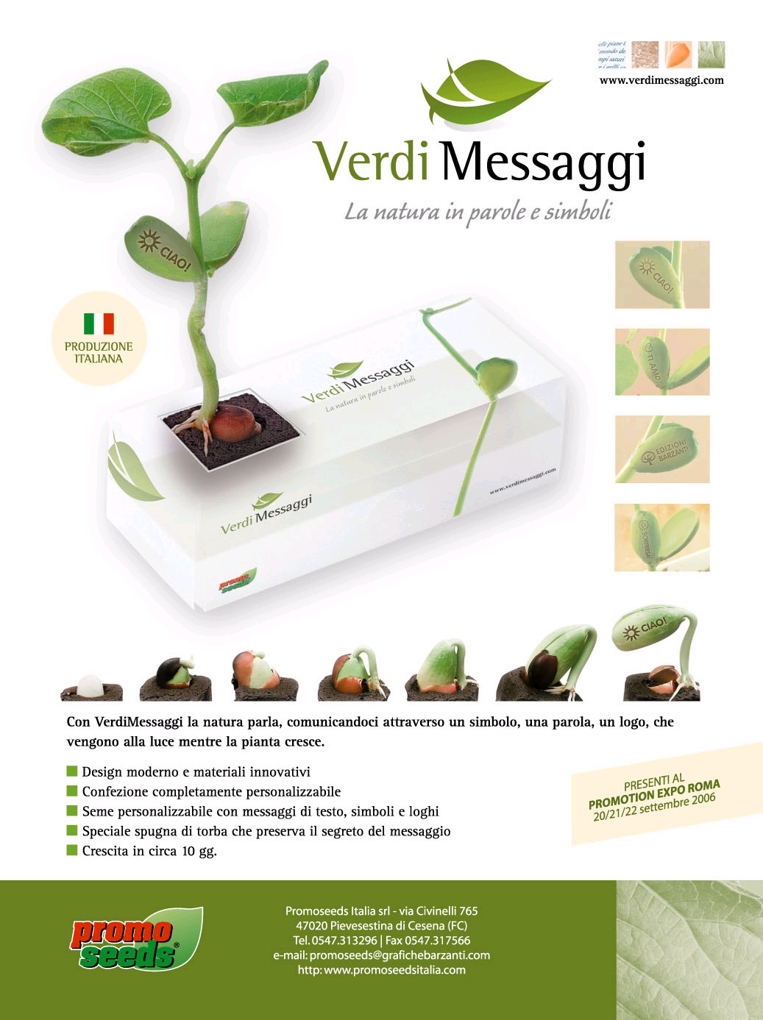

Magic Bean

Logo-Plantan. När logotypen (eller budskapet) växer upp ur asken.
Består av bönan med ingraverad logo eller text,
jordtärning och platshållare,
plastask i transparent PP-material, med tryck i upp til 4 färger.

Upplaga: från 2.500 st.

Priceguideline: € 3,30 pr. st.

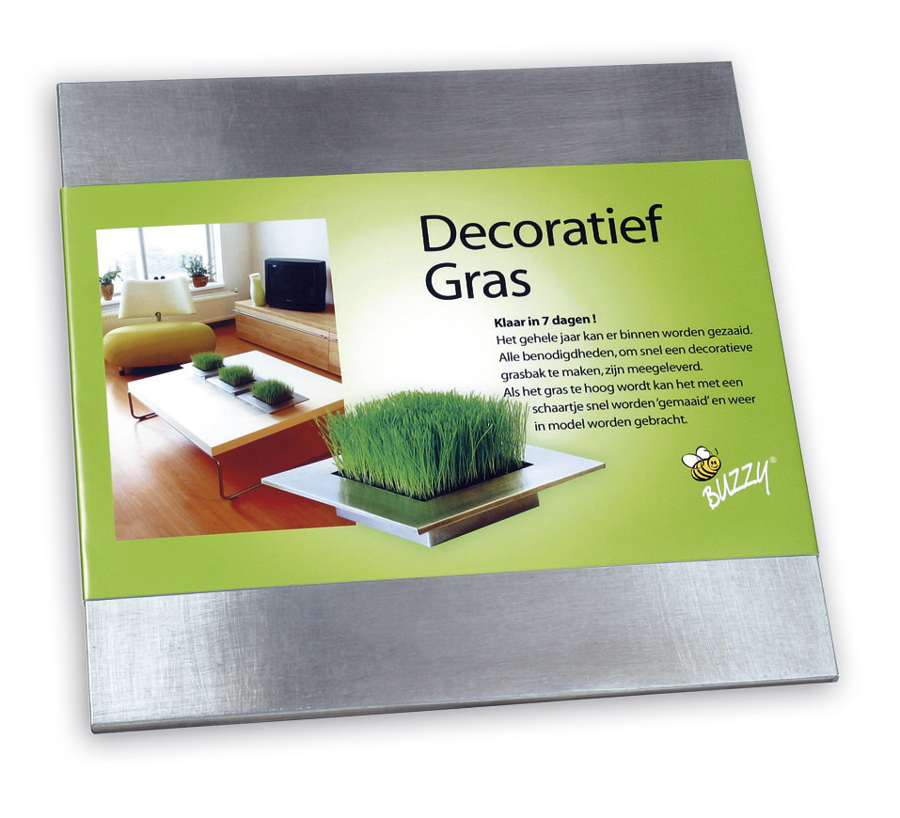
Dekorationsgräs

Komplett set med jord ochj gräsfrö.
Växer upp normalt inom 7 dagar, hela året runt.
Också möjligt att i stället för gräs fylla med levande ljus, blommor, lök. frukt
osv. Set med 3 st kan beställas som prov, kostnad 210:- exkl frakt. Även
lasergravyr.

Upplaga från 50 st.
Priceguideline: € 5,70 pr. st. med holländskt textomslag. € 7 pr. st med eget
omslag.(minimum 500 st)

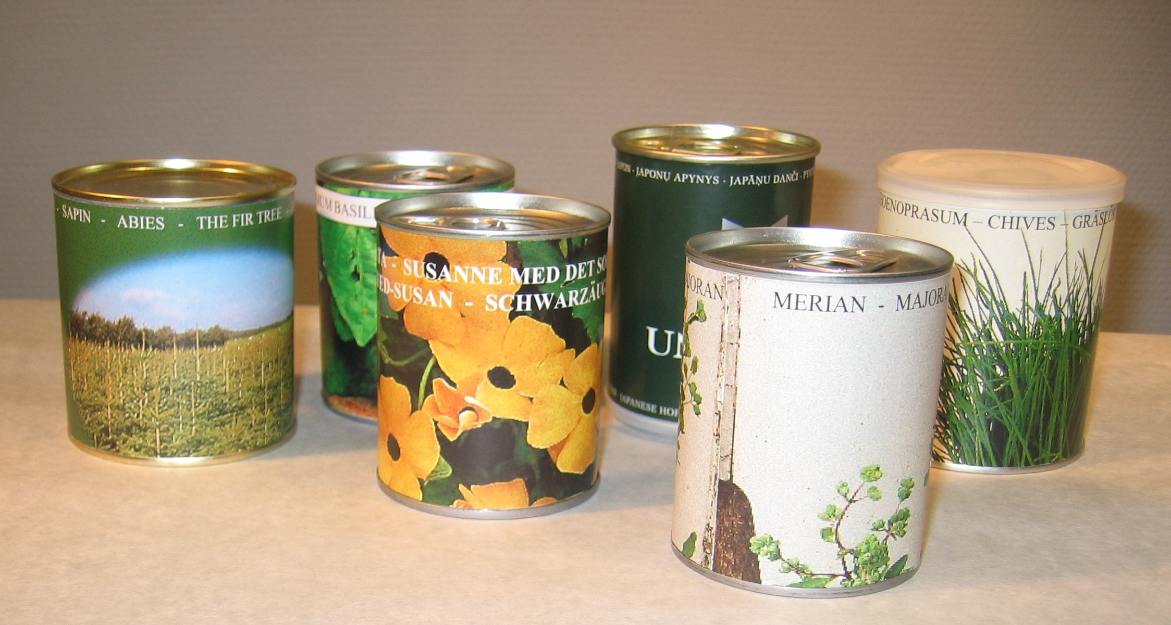
Blommor eller kryddörter på burk.
Locket är försett med med oppningsflapp,
eget lackerad kartongsvep tryckt i 4 färger.
Vinterprogram med örter och blommor som kan gro
även under den mörka årstiden.
Upplaga från 500 st.
Priceguideline: € 3,40 pr. st.

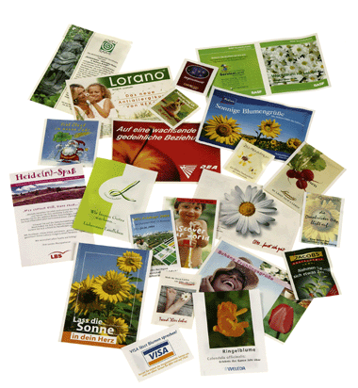

Fröpåsar med individuellt eget tryck,
från 1+1 färg til 4+4 färger
upplaga:.från 500 st.

Priceguideline: vid 10.000 stk. 4+4 färger, 76x110 mm, á € 0,36 pr. st.

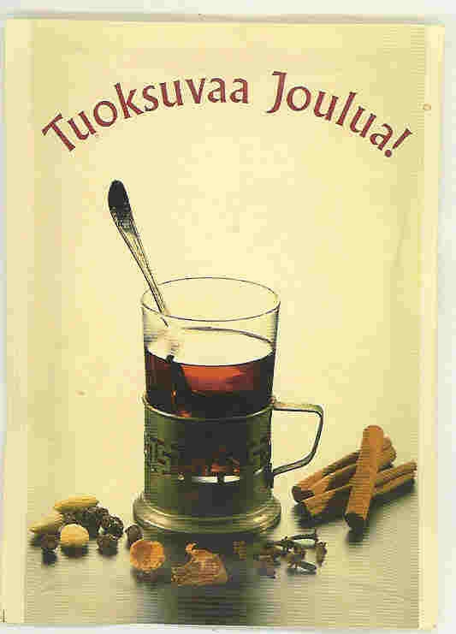

Julglöggmix
med eget tryck i f.eks. 4+1 färg
storlek 95 x 144 mm - Upplaga från 500 st.

Priceguideline: vid 1.000 stk. á € 1,37 pr. st.

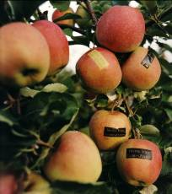
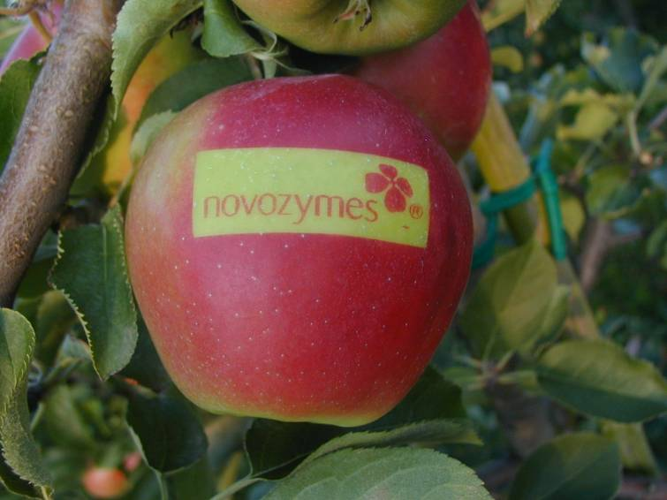

Logoäpplen – pur natur
Med egen logo eller som standard = Smily, hjärta eller granträ

Upplaga från 250 st.

Priceguideline: vid 1.000 st. med egen logo/text á € 1,95 pr. st.

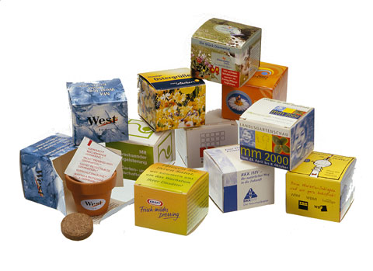

Plantkit i gåveask, tryckt i 4 färger,
50 x 50 x 40 mm.
Levererat komplett med minikruka, jordtablett och
fröpåse. Eget tryck.
Upplaga från 1.000 st.
Priceguideline: vid 2.000 st. med Basilikum á € 1,64 pr. st.

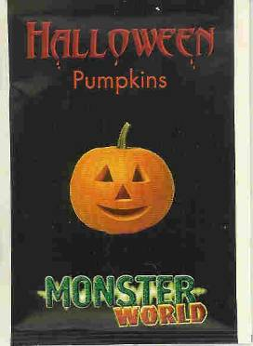
Halloweenpåse
Med pumpafrö
Storlek t.ex. 62 x 100 mm
Eget tryck i 4+4 färger
Upplaga från 5.000 st. (storl.. 95 x 144 mm från 500 st.)
Priceguideline: vid 2.000 st. med Basilika á € 1,64 pr. st.

Vi har många andra spännand möjligheter – fråga gärna! Vi hjälper Er med att finna den riktiga lösningen till Dina kunder och vi är orderproducerande!!

Som återförsäljare har du självklart din ÅF-rabatt!!

Kontakta oss för mera information

Med vänliga hälsningar

Jan Arnetz och Bengt Eklund- e-mail: info@promoseeds.se * Telefon: 08- 708 00 80

www.promosseds.dk www.promoseeds.se www.promoseeds.fi
telf.:+45 36 72 37 47 +46 (08)-708 00 80 + 358(0)96842 5770

for growing business

